Kruidenthee, kruidenolie en kruidentinctuur

In deze les ga je kennis maken met kruiden. Je gaat een thee maken en deze proeven. Daarnaast leer je enkele andere kruidenproducten kennen, namelijk een kruidenolie en een kruidentinctuur, door te lezen hoe ze gemaakt worden en er enkele vragen over te beantwoorden.
Bij het proeven van de thee valt je misschien al wat op. Enkele mogelijke waarnemingen worden hieronder genoemd.
- Smaakt de thee bitter? Dan bevat het kruid bitterstoffen. Deze stimuleren de vorming van spijsverteringssappen, waardoor het eten beter wordt verteerd. Kruiden: Sint-Janskruid (de thee mag niet naast medicijnen gebruikt worden), paardenbloemblad.
- Trekt je mond samen? Dit duidt op looistoffen in de thee. Looistoffen stelpen bloedingen en remmen ontstekingen. Ze helpen ook vocht, zoals urine, af te voeren. Om deze reden werken ze reinigend. Kruiden: agrimonie, braam, brandnetel, guldenroede, moerasspirea, vrouwenmantel.
- Krijg je slijm in je mond? Dan bevat het kruid slijmstoffen. Deze werken licht laxerend en bedekken de darmwand met een beschermend laagje. Goed voor de bacteriën in je darmen die je mede gezond houden. Slijmstoffen zijn, behalve voor de slijmvliezen van de darmen, ook goed voor andere slijmvliezen, zoals die van de luchtwegen. Kruiden: kaasjeskruid, fenegriek.
- Ruikt en smaakt de thee lekker? Dan heb je met etherische olie te maken. Door de geur al kun je in een betere stemming komen. Etherische olie werkt ontspannend. Daarnaast werkt deze desinfecterend en remt ontstekingen. Kruiden: citroenmelisse, kamille, pepermunt, salie, venkel.
Het kan best zijn dat je bovengenoemde effecten niet zo sterk merkt. In kruiden zitten allerlei verschillende stoffen. Zo kunnen er looistoffen naast bitterstoffen of in combinatie met slijmstoffen voorkomen. Of bitterstoffen worden gecamoufleerd door etherische olie. Hierdoor ontstaat er een mengelmoes aan effecten, waarbij er niet één duidelijk de boventoon voert.

Kruidenthee

Bij het zetten van (kruiden)thee maak je gebruik van extractie als scheidingsmethode. Het zetten van thee gaat als volgt.
- Doe losse theeblaadjes in een theepot.
- Giet er pas gekookt water overheen.
- Laat het mengsel enkele minuten trekken.
- Giet de thee door een theezeefje in een kopje om de blaadjes kwijt te raken.

Vragen en opdrachten:
- Bij welke stap in bovenstaande beschrijving treedt extractie op?
- Van welk verschil in stofeigenschappen maak je gebruik bij het zetten van thee?
- Er staat nog een tweede scheidingsmethode in de beschrijving. In welke stap vindt deze plaats? Hoe noemen scheikundigen deze scheidingsmethode?
- Wat is bij het zetten van thee het residu en wat is het filtraat?
- Thee zetten met een theezakje is gemakkelijker en gebruikelijker. Wat is er gebeurd met de twee scheidingsmethodes?

Proef:
- Kies een kruidenthee uit, in ieder geval één uit elke groep. Sint-Janskruid kun je beter niet kiezen als je medicijnen gebruikt.
- Breng water aan de kook en laat dit drie minuten zachtjes koken. Als je kaasjeskruid of hebt gekozen, gebruik je lauw water omdat de bloemen nogal teer zijn.
- Doe een theezakje of 1 theelepel losse theeblaadjes in een bekertje.
- Giet er het pas gekookte water overheen.
- Laat de thee trekken. Als je een theezakje gebruikt voor één bekertje, is even trekken voldoende. Gebruik je losse theeblaadjes, dan moet je wat langer trekken.
- Haal het theezakje uit het bekertje. Of verwijder de losse theeblaadjes met een theezeef. Je hebt dan een tweede bekertje nodig.

Vragen en opdrachten:
- Wat nam je waar bij het proeven van de thee en wat zegt dit over de werking?
- Je hebt een bepaalde kruidenthee gekozen. Zoek op internet op wat voor werking(en) het kruid nog meer heeft en noteer deze. Voor welke aandoeningen wordt het kruid gebruikt? Noteer deze ook. Zie het bijschrift bij saliethee voor het verschil tussen werking en aandoening.

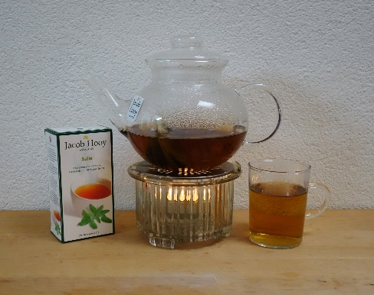 | Saliethee: 1 theelepel per kopje, 3 à 4 kopjes per dag tegen verkoudheid. De meeste kruiden mag je niet langer dan 3 weken gebruiken.  De werking van saliethee is onder andere ontsteking werend en desinfecterend op de luchtwegen. Aandoeningen waarvoor je de thee kunt gebruiken zijn: keelontsteking, hoest, aften, verkoudheid, bronchitis, voorhoofdsholteontsteking.

Kruidenolie

Extractie wordt niet alleen gebruikt bij het zetten van thee, maar ook bij het maken van kruidenolie. De olie waarvan hieronder het recept staat, kun je gebruiken als massageolie.
- Neem verse, open bloemen van Sint-Janskruid en doe deze in een schone glazen fles met een wijde mond.
- Giet er zonnebloemolie op tot de bloemen onder staan. Doe er nog bloemen en olie bij als de fles nog niet vol is.
- Sluit de fles af met een stukje kaasdoek met een elastiekje om waterdamp te laten ontsnappen.
- Zet de fles minstens drie weken op een warme zonnige plek, bijvoorbeeld op de vensterbank.
- Roer de eerste dagen de olie met de bloemen om totdat de bloemen naar beneden zakken.
- Filtreer de olie door kaasdoek.
- Schenk de olie in donkere flesjes.
- Doe er enkele druppels etherische olie van rozemarijn bij.
- Plak een etiket op het flesje met daarop wat er in zit (de ingrediënten) en de datum.

Vragen en opdrachten:
- Maak een blokschema voor de bereiding van bovenstaande kruidenolie (een voorbeeld van een blokschema vind je aan het einde van deze tekst).
- Zoek op internet op waarom zonnebloemolie goed is om een massageolie van te maken.
- Zoek op internet op wat voor werking(en) Sint-Janskruidolie heeft en voor welke aandoeningen deze olie wordt gebruikt en noteer deze.
- Zoek ook op wat de werking van rozemarijn is en noteer deze.
- Van de bloemen van Sint-Janskruid kun je ook thee zetten. Zal het filtraat bij het zetten van thee dezelfde stoffen bevatten als bij het maken van de kruidenolie? Leg uit.

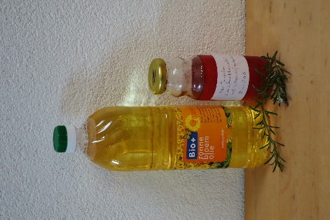 | Links zonnebloemolie. Rechts Sint-Jansolie met enkele druppels etherische olie van rozemarijn. Dit is een goede massageolie als je spierpijn hebt. Sint-Jansolie mag je niet gebruiken als je wilt gaan zonnebaden. Je kunt er ook beter niet mee in de zon gaan lopen.

Kruidentinctuur

Van veel kruiden kun je een zogenoemde tinctuur maken die je als medicijn kunt gebruiken. Een voorbeeld hiervan is een tinctuur van duizendblad, een kruid dat je op veel plaatsen kunt vinden. Het maken van de tinctuur gaat als volgt.
- Doe blaadjes en bloemen van duizendblad in een fles met een wijde hals.
- Vul de fles tot de rand met jenever en sluit de fles af.
- Laat het mengsel 6 tot 8 weken staan.
- Schenk de tinctuur door een fijne zeef.
- Giet de tinctuur in een fles en sluit deze af.

Vragen en opdrachten:

13 In welke stap treedt de extractie op?
14 Zoek op internet op welke werking(en) duizendblad heeft en voor welke aandoeningen deze tinctuur gebruikt wordt en noteer deze.

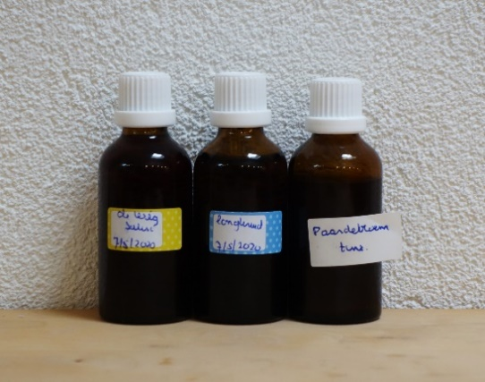 | Links een tinctuur van wilg (Salix). Wilgenbast bevat salicine, een pijnstiller waarop aspirine is gebaseerd. De tinctuur is onder andere goed tegen hoofdpijn en migraine.  Midden een tinctuur van longkruid (Pulmonaria). Het kruid bevat onder andere slijmstoffen. Het is een snel werkende tinctuur tegen astma en longontsteking.  Rechts een tinctuur van paardenbloem (Taraxacum). De plant bevat bitterstoffen en werkt dus stimulerend op de spijsvertering en
de stofwisseling. Paardenbloemen bevatten ook looistoffen, ze hebben daarom via de nieren een reinigende werking.

Tot slot

En dan bestaat er ook nog kruidenazijn. Er zijn diverse soorten te koop.

Vragen en opdrachten:
15 Hoe zou je zelf kruidenazijn maken?
16 Vergelijk jouw recept met een recept op internet.
17 Waarvoor wordt azijn gebruikt? Noem minstens twee toepassingen.
18 Zoek op internet een afbeelding op van een kruidenazijn en plak deze als afsluiting bij de opdracht.

Ook interessant

Wat slijmstoffen betreft, is de werking van lijnzaad interessant. De zaden (één eetlepel) in koud water (0,5 liter) doen, aan de kook brengen en 20 minuten laten sudderen. Er ontstaat een slijmerige, volumineuze massa. Na afkoelen kun je je handen inwrijven met het slijm. Je merkt de verkoelende werking en je krijgt er zachte handen van.
Een andere mogelijkheid is om een stukje desembrood waarin lijnzaad is verwerkt, te eten (goed kauwen). Ook dan is de slijmvorming goed te merken.
Je kunt ook lijnzaad door de yoghurt te doen. Eén theelepel in een bakje yoghurt en dit even laten staan om het lijnzaad de tijd te geven water aan te trekken. De bacteriën in je darmen zullen er blij mee zijn. En goed in het geval je last hebt van verstopping.
Waarschuwing: lijnzaad mag nooit als zaad opgegeten worden. Het onttrekt dan water aan het lichaam waardoor juist obstipatie kan ontstaan.
Bijlage: een voorbeeld van een blokschema

beginstof bewerking (reactie)producten gereedschap
afval
Een blokschema voor de bereiding van appelmoes

